力だめしミニプリント
国語【話すこと・聞くこと】⑤
④
②
年

番

組
名前
１ 北村さんの学級では、国語の時間に今年度の各自の目標について、スピーチをすることになりました。次は、【北村さんのスピーチ原稿】です。これを読んで、あとの問いに答えなさい。
（ や は、スピーチをするときの工夫を北村さんが書き込んだものです。）

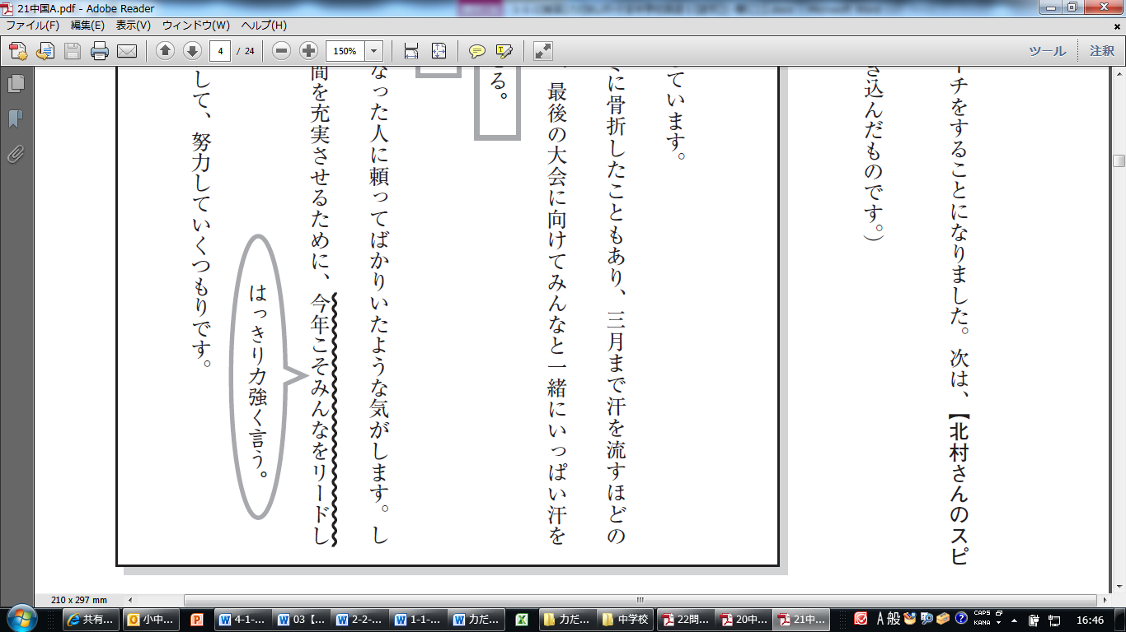
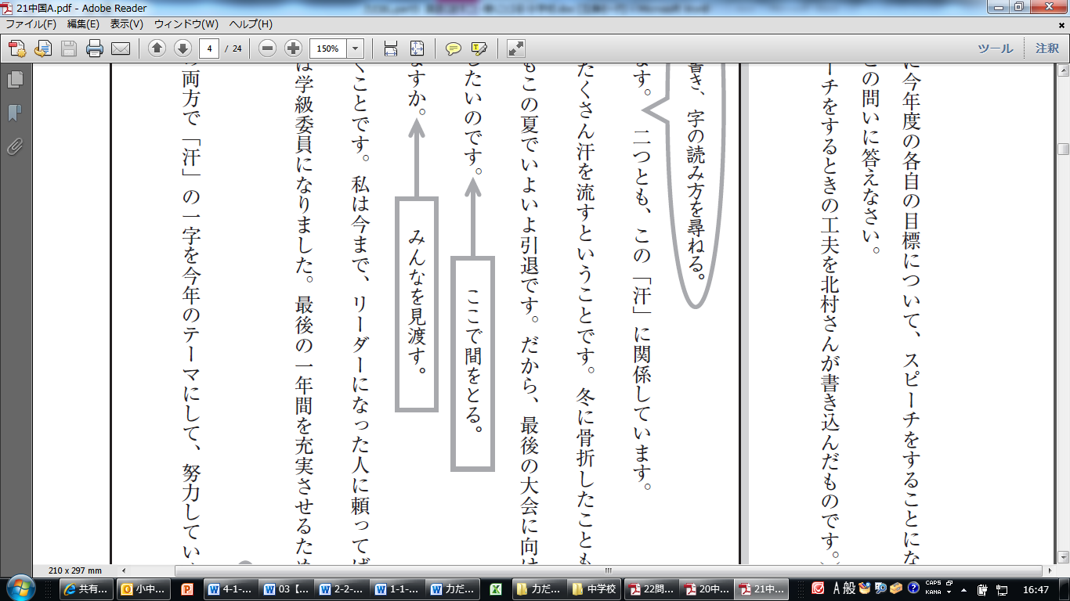
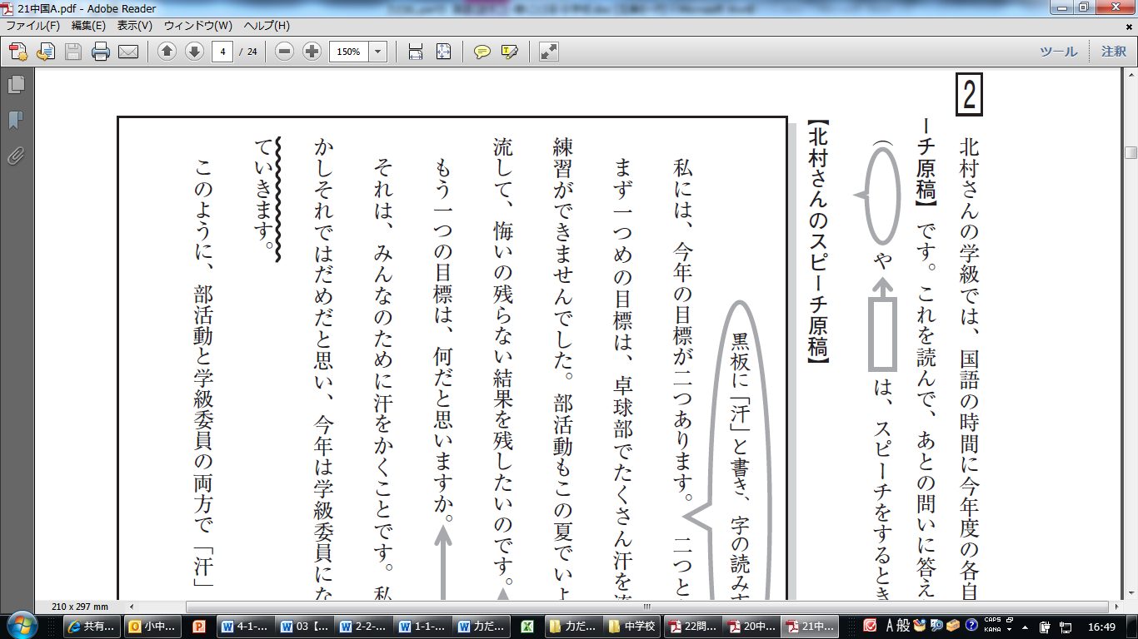
一 の「黒板に『汗』と書き、字の読み方を尋ねる。」にはどのような効果がありますか。次の１から４までのうち、最も適切なものを一つ選びなさい。

１ 聞き手の意見を確かめ、説得力を高める効果。
２ 聞き手に発言を促し、議論を活発にする効果。
３ 聞き手の注目を集め、スピーチに引き込む効果。
４ 聞き手に感想を求め、考えを明確にさせる効果。

力だめしミニプリント
国語【話すこと・聞くこと】⑤
①
年

番

組

名前
一 の「黒板に『汗』と書き、字の読み方を尋ねる。」にはどのような効果がありますか。次の１から４までのうち、最も適切なものを一つ選びなさい。
１ 聞き手の意見を確かめ、説得力を高める効果。
２ 聞き手に発言を促し、議論を活発にする効果。
３ 聞き手の注目を集め、スピーチに引き込む効果。
４ 聞き手に感想を求め、考えを明確にさせる効果。
答え

二 北村さんのスピーチの特徴を説明したものとして最も適切なものを、次の１から４までの中から一つ選びなさい。
１ 日常生活の話題を社会的な出来事と関連させて取り上げている。
２ 二つの事柄を一つの言葉に結び付けて取り上げている。
３ 複数の具体例を整理し、三つに分類して取り上げている。
４ 友人の考えを紹介し、自分の考えと比較して取り上げている。
答え

一 の「黒板に『汗』と書き、字の読み方を尋ねる。」にはどのような効果がありますか。次の１から４までのうち、最も適切なものを一つ選びなさい。

１ 聞き手の意見を確かめ、説得力を高める効果。
２ 聞き手に発言を促し、議論を活発にする効果。
３ 聞き手の注目を集め、スピーチに引き込む効果。
４ 聞き手に感想を求め、考えを明確にさせる効果。

力だめしミニプリント
国語【話すこと・聞くこと】⑤
①
年

番

組

名前
解 答
一 の「黒板に『汗』と書き、字の読み方を尋ねる。」にはどのような効果がありますか。次の１から４までのうち、最も適切なものを一つ選びなさい。
１ 聞き手の意見を確かめ、説得力を高める効果。
２ 聞き手に発言を促し、議論を活発にする効果。
３ 聞き手の注目を集め、スピーチに引き込む効果。
４ 聞き手に感想を求め、考えを明確にさせる効果。
答え
３

二 北村さんのスピーチの特徴を説明したものとして最も適切なものを、次の１から４までの中から一つ選びなさい。
１ 日常生活の話題を社会的な出来事と関連させて取り上げている。
２ 二つの事柄を一つの言葉に結び付けて取り上げている。
３ 複数の具体例を整理し、三つに分類して取り上げている。
４ 友人の考えを紹介し、自分の考えと比較して取り上げている。
答え
２

H21全国Ａ2
中学校1年

